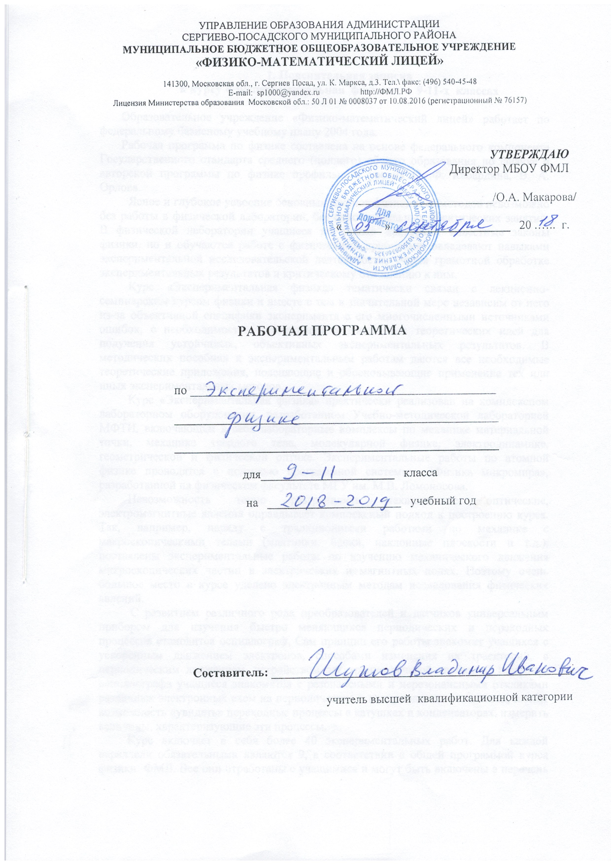

1. Пояснительная записка

к курсу «Экспериментальная физика» в 9-11-х классах

Рабочая программа соответствует учебному плану МБОУ ФМЛ и ориентирована на работу с учебно-методическим пособием:
Шутов В.И., Сухов В.Г., Подлесный Д.В. Эксперимент в физике. Физический практикум. Изд. 2, переработанное и дополненное – М.: ФИЗМАТЛИТ, 2012.
Курс включает в себя 58 часов, из них : 9-е классы – 30 часов (15 работ по два часа каждая), 10-е классы – 16 часов (8 работ по два часа каждая),11-классы - 12 часов (6 работ по два часа каждая).
Курс «Экспериментальная физика» тематически связан с лекционно-семинарским курсом физики и вместе с тем в значительной мере независим от него из-за объективной специфики эксперимента с его многочисленными источниками ошибок, с необходимостью применения оригинальных теоретических идей для получения устойчивых, объективных экспериментальных результатов. В методических пособиях к экспериментальным работам даются все необходимые теоретические приложения, поясняющие и обосновывающие применение тех или иных экспериментальных методов.
Курс «Экспериментальная физика» практически реализован на комплексном лабораторном оборудовании, разработанном Учебно-методической лабораторией МФТИ, включающем в себя лабораторные комплексы по механике материальной точки, механике твердого тела, молекулярной физике, электродинамике, геометрической и физической оптике. Экспериментальные работы по атомной физике проводятся с помощью программной системы «Физика микромира», разработанной на физическом факультете МГУ им. М.В. Ломоносова.
Невозможность точно разграничить механические, оптические, электромагнитные явления оправдывает комплексный подход к построению курса. Так, например, наряду с традиционными работами по механике с макроскопическими телами (маятники, блоки, наклонные плоскости и т.д.), поставлены экспериментальные работы по изучению механического движения микроскопических частиц в электрических и магнитных полях. Поэтому очень большое место в курсе уделено электронным методам исследования физических явлений.
В физической лаборатории учащиеся не только проверяют известные законы физики, но и обучаются работе с физическими приборами, овладевают навыками экспериментальной исследовательской деятельности, учатся грамотной обработке экспериментальных результатов и критическому отношению к ним.
Успешное освоение программы курса значительно повышает уровень общей подготовки учащихся, позволяет по-новому «увидеть» задачи и проблемы физики, способы подхода к их решению, является хорошей подготовкой к экспериментальным турам олимпиад различных уровней, к дальнейшей успешной учебе в высшей школе.

2. Содержание программы
Экспериментальные работы
9 класс (механика)
- Простые измерительные приборы. Обработка измеренных результатов.
- Простые измерительные приборы. Обработка измеренных результатов
- Вычисление (экспериментальное) плотности тел правильной формы.
- Измерение удельного сопротивления нихромовой проволоки.
- Изучение законов движения тела, брошенного под углом к горизонту.
- Измерение ускорения свободного падения на машине Атвуда.
- Измерение коэффициента трения при движении по наклонной плоскости.
- Соединение пружин. Измерение коэффициента жесткости.
- Две задачи геометрической оптики. Измерение высоты предмета. Измерение показателя преломления.
- Исследование колебаний пружинного маятника. Амплитуда и частота колебаний.
- Исследование колебаний математического маятника. Измерение ускорения свободного падения.
- Теорема об изменении кинетической энергии. Измерение коэффициента трения на горизонтальной плоскости.
- Исследование вращения твердого тела вокруг неподвижной оси. Измерение момента инерции маятника Обербека.
- Исследование вращения твердого тела вокруг неподвижной оси. Измерение момента сил трения на оси маятника Обербека.
- Физический маятник. Измерение приведенной длины физического маятника.
Примечание: учащимся на первом занятии читается лекция «Обработка экспериментальных данных. Погрешности».
10 класс (молекулярная физика, электромагнетизм)
- Колебания физического маятника. Зависимость периода колебаний от расстояния «центр масс – ось вращения».
- Измерение моментов инерции симметричных тел на крутильном маятнике.
- Сложение взаимно перпендикулярных колебаний. Измерение частот.
- Стоячие волны в струне. Измерение скорости бегущей волны в струне.
- Измерение с_{P}/с_{V} воздуха методом стоячих волн.
- Измерение с_{P}/с_{V} воздуха термодинамическим методом.
- Исследование работы «мостовых» схем («мостик» Уитстона). Определение неизвестного сопротивления проводника.
- Исследование работы источника постоянного тока. Полезная и полная мощности. КПД.

11 класс (электромагнетизм, колебания и волны, атомная физика)
- Резонанс напряжений. Измерение индуктивности
- Затухающие колебания. Измерение характеристик колебаний.
- Балансный метод измерения сопротивлений.
- Измерение ширины узкой щели волновым методом дифракции.
- Измерение показателя преломления оптического стекла с помощью дифракции на бипризме Френеля.
- Дифракционная решетка как система щелей. Измерение максимального угла дифракции.

3. Требования к уровню подготовки учащихся по физике
В результате изучения физики на профильном уровне ученик должен
знать/понимать
• смысл понятий: физическое явление, физическая величина, модель, гипотеза, принцип, постулат, теория, пространство, время, инерциальная система отсчета, материальная точка, вещество, взаимодействие, идеальный газ, резонанс, электромагнитные колебания, электромагнитное поле, электромагнитная волна, атом, квант, фотон, атомное ядро, дефект массы, энергия связи, радиоактивность, ионизирующее излучение;
• смысл физических величин: перемещение, скорость, ускорение, масса, сила, давление, импульс, работа, мощность, механическая энергия, момент силы, период, частота, амплитуда колебаний, длина волны, внутренняя энергия, средняя кинетическая энергия частиц вещества, абсолютная температура, количество теплоты, удельная теплоемкость, удельная теплота парообразования, удельная теплота плавления, удельная теплота сгорания, элементарный электрический заряд, напряженность электрического поля, разность потенциалов, электроемкость, энергия электрического поля, сила электрического тока, электрическое напряжение, электрическое сопротивление, электродвижущая сила, магнитный поток, индукция магнитного поля, индуктивность, энергия магнитного поля, показатель преломления, оптическая сила линзы;
• смысл физических законов, принципов и постулатов (формулировка, границы применимости): законы динамики Ньютона, принципы суперпозиции и относительности, закон Паскаля, закон Архимеда, закон Гука, закон всемирного тяготения, законы сохранения энергии, импульса и электрического заряда, основное уравнение кинетической теории газов, уравнение состояния идеального газа, законы термодинамики, закон Кулона, закон Ома для полной цепи, закон Джоуля-Ленца, закон электромагнитной индукции, законы отражения и преломления света;
уметь
• описывать и объяснять результаты наблюдений и экспериментов: независимость
ускорения свободного падения от массы падающего тела; нагревание газа при его быстром сжатии и охлаждение при быстром расширении; повышение давления газа при его нагревании в закрытом сосуде; броуновское движение; электризация тел при их контакте; взаимодействие проводников с током; действие магнитного поля на проводник с током; зависимость сопротивления полупроводников от температуры и освещения; электромагнитная индукция; распространение электромагнитных волн; дисперсия, интерференция и дифракция света;
• приводить примеры опытов, иллюстрирующих, что: наблюдения и эксперимент служат основой для выдвижения гипотез и построения научных теорий; эксперимент позволяет проверить истинность теоретических выводов; физическая теория дает возможность объяснять явления природы и научные факты; физическая теория позволяет предсказывать еще неизвестные явления и их особенности; при объяснении природных явлений используются физические модели; законы физики и физические теории имеют свои определенные границы применимости;
• определять: характер физического процесса по графику, таблице, формуле; продукты ядерных реакций на основе законов сохранения электрического заряда и массового числа;
• измерять: скорость, ускорение свободного падения; массу тела, плотность вещества, силу, работу, мощность, энергию, коэффициент трения скольжения, влажность воздуха, удельную теплоемкость вещества, удельную теплоту плавления льда, электрическое сопротивление, ЭДС и внутреннее сопротивление источника тока, показатель преломления вещества, оптическую силу линзы, длину световой волны; представлять результаты измерений с учетом их погрешностей.

4. Календарно-тематическое планирование

9 класс

№ | Название работы | Дата по плану | Дата по факту
1. | Обработка экспериментальных данных. Погрешности
2. | Простые измерительные приборы. Обработка измеренных результатов
3. | Вычисление (экспериментальное) плотности тел правильной формы
4. | Измерение удельного сопротивления нихромовой проволоки
5. | Изучение законов движения тела, брошенного под углом к горизонту
6. | Измерение ускорения свободного падения на машине Атвуда
7. | Измерение коэффициента трения при движении по наклонной плоскости
8. | Соединение пружин. Измерение коэффициента жесткости
9. | Две задачи геометрической оптики. Измерение высоты предмета. Измерение показателя преломления
10. | Исследование колебаний пружинного маятника. Амплитуда и частота колебаний
11. | Исследование колебаний математического маятника. Измерение ускорения свободного падения
12. | Теорема об изменении кинетической энергии. Измерение коэффициента трения на горизонтальной плоскости
13. | Исследование вращения твердого тела вокруг неподвижной оси. Измерение момента инерции маятника Обербека
14. | Исследование вращения твердого тела вокруг неподвижной оси. Измерение момента сил трения на оси маятника Обербека
15. | Физический маятник. Измерение приведенной длины физического маятника

10 класс

№ | Название работы | Дата по плану | Дата по факту
1. | Колебания физического маятника. Зависимость периода колебаний от расстояния «центр масс – ось вращения».
2. | Измерение моментов инерции симметричных тел на крутильном маятнике
3. | Сложение взаимно перпендикулярных колебаний. Измерение частот
4. | Измерение с_{P}/с_{V} воздуха методом стоячих волн
5. | Измерение с_{P}/с_{V} воздуха термодинамическим методом
6. | Переходные процессы в цепях с конденсаторами. Измерение емкости
7. | Исследование работы «мостовых» схем («мостик» Уитстона). Определение неизвестного сопротивления проводника
8. | Исследование работы источника постоянного тока. Полезная и полная мощности. КПД.

11 класс

СОГЛАСОВАНО  на заседании МО учителей  естественнонаучного цикла  Протокол №____________  от _______________2018 г.  Руководитель МО  ___________ Шаткова Е.В. | СОГЛАСОВАНО  Зам. директора по УВР  __________Мрачковская Т.Г.  « ____ » 2018 г.
№ | Название работы | Дата по плану | Дата по факту
1. | Резонанс напряжений. Измерение индуктивности
2. | Затухающие колебания. Измерение характеристик колебаний
3. | Балансный метод измерения сопротивлений
4. | Измерение ширины узкой щели волновым методом дифракции
5. | Измерение показателя преломления оптического стекла с помощью дифракции на бипризме Френеля.
6. | Дифракционная решетка как система щелей. Измерение максимального угла дифракции

